Синтез и свойства ароматических полиимидов на основе 3,4-оксидианилина
Шамсутдинова Р.Н.,¹ Монахова К.З.², Солдатова А.Е.²
Студент, 4 курс бакалавриата
¹ Институт тонких химических технологий имени М.В. Ломоносова МИРЭА Российского Технологического Университета Москва, Россия
²Институт синтетических полимерных материалов имени Н.С. Ениколопова,
Москва, Россия
E-mail: 89209301573@yandex.ru
Ароматические полиимиды (ПИ) – класс полимеров, обладающих уникальным комплексом свойств, такие как высокая термостойкость и теплостойкость, химическая стойкость, отличные механические свойства, радиационная стойкость и т.д. Благодаря такому набору свойств они традиционно используются в составе конструкционных материалов в таких областях как авиа-, машиностроение, электроника, кабельная изоляция и т.д. [1] Однако ароматические ПИ обладают серьёзными недостатками – плохая растворимость в обычных органических растворителя и плохая перерабатываемость. В связи с этим актуальной задачей является поиск новых структур для получения хорошо растворимых и перерабатываемых полиимидов без потери термических и других эксплуатационных характеристик.
В данной работе была получена и исследована серия ароматических полиимидов на основе коммерчески доступного несимметричного диамина 3,4-оксидианилина (3,4-ОДА) (Рис. 1). Ожидается, что использование ароматического диамина несимметричной структуры увеличит конформационную гибкость полимерной цепи и положительно повлияет на растворимость и перерабатываемость. Для синтеза полиимидов был использован метод одностадийной каталитической высокотемпературной поликонденсации в расплаве бензойной кислоты [2]. Поликонденсацию 3,4-ОДА проводили с различными диангидрида, как с жесткими фрагментами, так и с гибкими. Полученные ПИ были исследованы различными методами (ИК и ¹H-ЯМР спектроскопия, ДСК, ТМА, ГПХ).

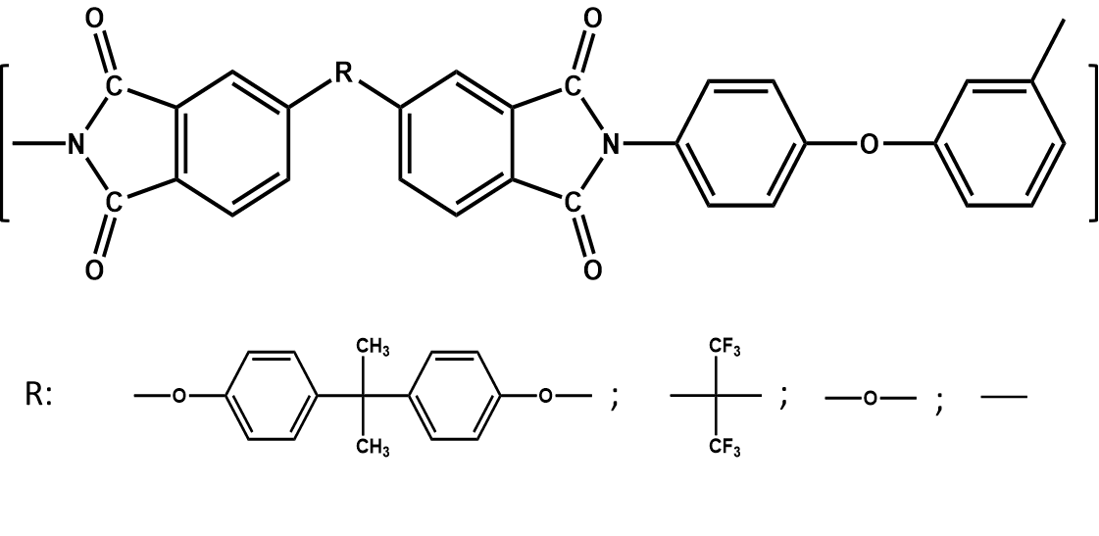
Рис. 1. Структура ПИ на основе 3,4-оксидианилина

Работа выполнена при поддержке Российского фонда фундаментальных исследований, грант № 20-53-04022
Литература
1. Михайлин, Ю. А. Термоустойчивые полимеры и полимерные материалы / М.Ю. Михайлин. – Санкт-Петербург: Профессия, 2006. – 624 с.
2. Kuznetsov A. A. One-pot polyimide synthesis in carboxylic acid medium //High Performance Polymers. – 2000. – Т. 12. – №. 3. – С. 445.

